INSTITUTO NACIONAL DE LOS PUEBLOS INDIGENAS

ACUERDO por el que se expide el Catálogo Nacional de Pueblos y Comunidades Indígenas y Afromexicanas.

Al margen un sello con el Escudo Nacional, que dice: Estados Unidos Mexicanos.- GOBIERNO DE MÉXICO.- Instituto Nacional de los Pueblos Indígenas.
ACUERDO POR EL QUE SE EXPIDE EL CATÁLOGO NACIONAL DE PUEBLOS Y COMUNIDADES INDÍGENAS Y AFROMEXICANAS.
ADELFO REGINO MONTES, con fundamento en lo dispuesto por los artículos 1o., 2o. y 133 de la Constitución Política de los Estados Unidos Mexicanos; 1, 2, 4, 5, 6 numeral 1, incisos a) y b) del Convenio número 169 de la Organización Internacional del Trabajo sobre Pueblos Indígenas y Tribales en Países Independientes; 1, 2, 3, 4, 5, 6, 8, numeral 2, apartado b), 9, 18, 19, 20, numeral 1, 23, 32, numeral 2, 33, 34 de la Declaración de las Naciones Unidas sobre los Derechos de los Pueblos Indígenas; I, III, V, VI, VIII, IX, X, XII, XIII, XXI, XXIII de la Declaración Americana sobre los Derechos de los Pueblos Indígenas; 1, 3, fracción II y 45 de la Ley Orgánica de la Administración Pública Federal; 1, 2, 5, 12, 17, 22, fracción I, y 59 de la Ley Federal de las Entidades Paraestatales; 1, 2, 3, 4 fracciones I, III, IV, VI, XII, XIV, XXXIII y XLVIII, 6 fracciones I, II, IV y VIII, 7, 8, 9, 11, fracción II, 17, fracciones I, II, III, IX, y XVIII de la Ley del Instituto Nacional de los Pueblos Indígenas; 1, 2, fracción III, 3, fracción II, 9, fracciones I, IV, XI, XVI, XIX y XXIII, 11, apartado A, fracciones I y V, 13, fracción XIX y 17, fracción X, del Estatuto Orgánico del Instituto Nacional de los Pueblos Indígenas, y
CONSIDERANDO
I. Marco jurídico
Que el artículo 2o. de la Constitución Política de los Estados Unidos Mexicanos dispone que la Nación tiene una composición pluricultural sustentada originalmente en sus pueblos indígenas, definiéndolos como aquellos que descienden de poblaciones que habitaban en el territorio actual del país al iniciarse la colonización y que conservan sus propias instituciones sociales, económicas, culturales y políticas, o parte de ellas; asimismo, reconoce que la conciencia de su identidad indígena deberá ser criterio fundamental para determinar a quiénes se aplican las disposiciones sobre pueblos indígenas.
Que, asimismo, especifica que son comunidades integrantes de un pueblo indígena, aquellas que formen una unidad social, económica y cultural, asentadas en un territorio y que reconocen autoridades propias de acuerdo con sus usos y costumbres.
Que, en su apartado A, el citado artículo reconoce y garantiza el derecho de los pueblos y las comunidades indígenas a la libre determinación y, en consecuencia, a la autonomía para preservar y enriquecer todos los elementos que constituyan su cultura e identidad.
Que, de igual manera, en su apartado C reconoce a los pueblos y comunidades afromexicanas, cualquiera que sea su autodenominación, y dispone que tendrán los derechos señalados para los pueblos y comunidades indígenas, en los términos que establezcan las leyes, a fin de garantizar su libre determinación, autonomía, desarrollo e inclusión social.
Que el Convenio Número 169 de la Organización Internacional del Trabajo sobre Pueblos Indígenas y Tribales en Países Independientes, en su artículo 1, establece lo siguiente:
“Artículo 1
1. El presente Convenio se aplica:
a) ...
b) a los pueblos en países independientes, considerados indígenas por el hecho de descender de poblaciones que habitaban en el país o en una región geográfica a la que pertenece el país en la época de la conquista o la colonización o del establecimiento de las actuales fronteras estatales y que, cualquiera que sea su situación jurídica, conservan todas sus propias instituciones sociales, económicas, culturales y políticas, o parte de ellas.
2. La conciencia de su identidad indígena o tribal deberá considerarse un criterio fundamental para determinar los grupos a los que se aplican las disposiciones del presente Convenio.
3. ...”
Que la Declaración de las Naciones Unidas sobre los Derechos de los Pueblos Indígenas, en sus artículos 2, 5 y 9, establece lo siguiente:
“Artículo 3
Los pueblos indígenas tienen derecho a la libre determinación. En virtud de ese derecho determinan libremente su condición política y persiguen libremente su desarrollo económico, social y cultural.”
“Artículo 5
Los pueblos indígenas tienen derecho a conservar y reforzar sus propias instituciones políticas, jurídicas, económicas, sociales y culturales, manteniendo a la vez su derecho a participar plenamente, si lo desean, en la vida política, económica, social y cultural del Estado.”
“Artículo 9
Los pueblos y los individuos indígenas tienen derecho a pertenecer a una comunidad o nación indígena, de conformidad con las tradiciones y costumbres de la comunidad o nación de que se trate. Del ejercicio de ese derecho no puede resultar discriminación de ningún tipo.”
Que la Declaración Americana sobre los Derechos de los Pueblos Indígenas, en sus artículos I, numeral 2, III, VIII, y XIII, numerales 1 y 3, establece lo siguiente:
“Artículo I.
1...
2. La autoidentificación como pueblos indígenas será un criterio fundamental para determinar a quienes se aplica la presente Declaración. Los Estados respetarán el derecho a dicha autoidentificación como indígena en forma individual o colectiva, conforme a las prácticas e instituciones propias de cada pueblo indígena.”
“Artículo III.
Los pueblos indígenas tienen derecho a la libre determinación. En virtud de ese derecho determinan libremente su condición política y persiguen libremente su desarrollo económico, social y cultural.”
“Artículo VIII. Derecho a pertenecer a pueblos indígenas
Las personas y comunidades indígenas tienen derecho de pertenecer a uno o varios pueblos indígenas, de acuerdo con la identidad, tradiciones, costumbres y sistemas de pertenencia de cada pueblo. Del ejercicio de ese derecho no puede resultar discriminación de ningún tipo.”
“Artículo XIII. Derecho a la identidad e integridad cultural
1. Los pueblos indígenas tienen derecho a su propia identidad e integridad cultural y a su patrimonio cultural, tangible e intangible, incluido el histórico y ancestral, así como a la protección, preservación, mantenimiento y desarrollo de dicho patrimonio cultural para su continuidad colectiva y la de sus miembros, y para transmitirlo a las generaciones futuras.
2...
3. Los pueblos indígenas tienen derecho a que se reconozcan y respeten todas sus formas de vida, cosmovisiones, espiritualidad, usos y costumbres, normas y tradiciones, formas de organización social, económica y política, formas de transmisión del conocimiento, instituciones, prácticas, creencias, valores, indumentaria y lenguas, reconociendo su interrelación, tal como se establece en esta Declaración.”
Que la Ley del Instituto Nacional de los Pueblos Indígenas (INPI) establece, en su artículo 3, lo siguiente:
“Artículo 3. Para cumplir los fines y objetivos del Instituto, se reconocen a los pueblos y comunidades indígenas y afromexicanas como sujetos de derecho público; utilizando la categoría jurídica de pueblos y comunidades indígenas en los términos reconocidos por el artículo 2o. de la Constitución Política de los Estados Unidos Mexicanos y los instrumentos internacionales en la materia.
Los pueblos indígenas y afromexicano, en ejercicio de su libre determinación tendrán el derecho de autoidentificarse bajo el concepto que mejor se adapte a su historial, identidad y cosmovisión.”
Que, de conformidad con lo dispuesto por el artículo 4, fracción XXXIII, de la misma Ley, esta Entidad tiene la obligación institucional de: “Establecer las bases para integrar y operar un Sistema Nacional de Información y Estadística sobre los Pueblos y Comunidades Indígenas y Afromexicanas, que contenga, entre otros, un catálogo de pueblos y comunidades indígenas con los elementos y características fundamentales de sus instituciones políticas, jurídicas, económicas, sociales y culturales, sus tierras, territorios y recursos, en tanto sujetos de derecho público”.
Asimismo, los artículos 7, 8 y 9 de la Ley citada, disponen lo siguiente:
“Artículo 7. En el ejercicio de sus atribuciones y facultades, el Instituto respetará las instituciones, órganos, normas, procedimientos y formas de organización con que cada pueblo y comunidad cuente para la toma de decisiones, en el marco del pluralismo jurídico.
Para estos efectos, se reconoce a la Asamblea General Comunitaria como la máxima autoridad en la toma de decisiones; así como a las autoridades e instituciones representativas de dichos pueblos y comunidades, elegidas y nombradas de conformidad con sus sistemas normativos.
Artículo 8. En su relación con los órganos y autoridades representativas de los pueblos y comunidades indígenas, el Instituto reconocerá y respetará las formalidades propias establecidas por los sistemas normativos indígenas, debiendo surtir los efectos legales correspondientes.
Artículo 9. Esta Ley se interpretará de conformidad con la Constitución y con los instrumentos internacionales en la materia, favoreciendo en todo tiempo la protección más amplia de los derechos colectivos de los pueblos y comunidades indígenas, así como los derechos individuales de las personas indígenas.”
II. Justificación sociopolítica.
Que en cumplimiento a lo anterior, en el marco de la transformación de la vida pública impulsada por el Gobierno de México, el Catálogo Nacional de Pueblos y Comunidades Indígenas y Afromexicanas (el Catálogo) contribuirá al pleno reconocimiento de los pueblos y las comunidades indígenas y afromexicanas, así como al ejercicio de sus derechos, entre los que destaca la libre determinación, que incluye la reconstitución política de sus pueblos y la protección y defensa de sus tierras, territorios y recursos naturales.
Que, hasta ahora, el Estado mexicano cuenta con mecanismos limitados e insuficientes para identificar con certeza a los pueblos y las comunidades indígenas y afromexicanas que existen en el país, así como sus principales características, instituciones y formas de organización; situación que dificulta la garantía de sus derechos colectivos y la implementación de las políticas públicas con pertinencia cultural, además de que inhibe su articulación política para la reconstitución de sus pueblos y, en general, propicia que se continúe invisibilizando la cultura, los valores y la organización política de las comunidades indígenas y afromexicanas en la estructura y funcionamiento, tanto del Estado, como de la sociedad.
Que, actualmente, la forma en que se identifica a las poblaciones indígenas es por medio de inferencias estadísticas, a partir de los datos censales del Instituto Nacional de Estadística y Geografía (INEGI) que cuantifican a la población hablante de alguna lengua indígena en localidades y, con base en ese dato, se deducen los hogares indígenas.
III. Objetivo y alcances.
Que el Catálogo Nacional de Pueblos y Comunidades Indígenas y Afromexicanas busca cumplir los siguientes objetivos y alcances:
3.1. Ser un instrumento de política pública del Estado mexicano para identificar a los pueblos y comunidades indígenas y afromexicanas del país, así como sus principales instituciones políticas, económicas, sociales y culturales, para garantizar el ejercicio de sus derechos colectivos;
3.2. Permitir identificar quiénes son, cuántos son y dónde están los pueblos y las comunidades indígenas y afromexicanas;
3.3. Hacer posible que las comunidades de un mismo pueblo se autoidentifiquen y reinicien procesos de reconstitución y planeación regional;
3.4. Ser un referente para establecer un diálogo directo, de gobierno a gobierno, en los procesos de consulta y en la atención de las necesidades comunitarias y regionales;
3.5. Ser un instrumento esencial para reconocerlos como titulares de derechos y orientar la política pública de la Administración Pública Federal;
3.6. Identificar, con mayor precisión, a los beneficiarios indígenas de los Programas para el Bienestar;
3.7. Permitir al Gobierno saber con exactitud, dónde debe otorgar pertinencia cultural a sus políticas públicas, garantizando la pluriculturalidad, el pluralismo jurídico y el enfoque intercultural;
3.8. Permitir a todos los mexicanos conocer, valorar, respetar y fortalecer su diversidad y riqueza cultural, y
3.9. Ser la base del Sistema Nacional de Información y Estadística sobre los Pueblos y Comunidades Indígenas y Afromexicanas, mismo que será de acceso público a través de la página de Internet que se detallará más adelante.
IV. Metodología.
Que para cumplir con los objetivos arriba mencionados, con fecha 12 de septiembre de 2022, fue publicada en el Diario Oficial de la Federación la “Convocatoria a las Jornadas de Registro Nacional para la integración del Catálogo Nacional de Pueblos y Comunidades Indígenas y Afromexicanas”, con el objetivo de que las comunidades pertenecientes a los pueblos Indígenas y afromexicano del país, a través de sus órganos, autoridades y representantes, se informaran, deliberaran y participaran en dichas Jornadas de Registro para solicitar su inclusión al Catálogo y georreferenciar los asentamientos que integran cada pueblo y comunidad.
Que a durante estas Jornadas se proporcionó una amplia información sobre la importancia y los requisitos para inscribirse al Catálogo Nacional de Pueblos y Comunidades Indígenas y Afromexicanas.
Que las comunidades indígenas y afromexicanas del país tuvieron la oportunidad de deliberar y reflexionar sobre la importancia de inscribirse al Catálogo Nacional de Pueblos y Comunidades Indígenas y Afromexicanas y las implicaciones que dicho acto conlleva.
Que las comunidades de manera libre, informada y voluntaria, a través de sus autoridades y representantes, y con el acuerdo expreso o tácito de sus Asambleas, llenaron cédulas de identificación que contienen la información básica siguiente:
4.1. Datos generales.
Datos de identificación y autorreconocimiento de la comunidad indígena o afromexicana:
- Nombre;
- Nombre en lengua indígena;
- Nombre y autodenominación del pueblo indígena o afromexicano al que pertenece;
- Instancia (preferentemente Asamblea) y Autoridad/es por la/s cual/es, la comunidad acuerda autorreconocerse como indígena o afromexicana;
- Ubicación;
- Localidades y asentamientos internos de la comunidad (barrios, anexos, rancherías, colonias, fracciones, congregaciones, secciones, comisarías), y
- Población total.
4.2. Territorio.
Principales elementos del lugar en donde habita la comunidad:
- Tierras y forma de tenencia;
- Lugares y sitios sagrados;
- Los recursos naturales y su aprovechamiento, y
- Mapa de la comunidad.
4.3. Cultura e identidad.
Historia y principales manifestaciones culturales de la comunidad, como son:
- La religión indígena y prácticas espirituales;
- La lengua o las lenguas que se hablan y dónde se hablan;
- Las principales fiestas, celebraciones, rituales, vestimentas, música, danza, comida, y
- Las formas de trasmisión de los conocimientos.
4.4. Político.
Principales instancias de decisión colectiva y su estructura a través de:
- Las formas de tomar acuerdos comunitarios y su temporalidad;
- Las autoridades y su elección, y
- La estructura del gobierno comunitario.
4.5. Jurídico.
- Normas de convivencia comunitaria y las autoridades responsables de su cuidado;
- Los procedimientos para la impartición de justicia comunitaria, y
- Los reglamentos internos si cuentan con ellos.
4.6. Social.
Datos generales de la población de la comunidad a través de:
- El número de familias, estructura por edad y sexo;
- Dinámica migratoria y su vinculación con la comunidad;
- Atención de la salud comunitaria por los médicos tradicionales;
- Existencia de formación educativa de carácter comunitario;
- Infraestructura, y
- Servicios comunitarios.
4.7. Economía.
Principales características productivas de la comunidad a través de:
- Formas de organización del trabajo y las actividades económicas y productos que les atañe;
- Formas para el intercambio de los productos a través del lugar del comercio y su periodicidad, y
- Los principales oficios y los productos tradicionales de la comunidad.
Que este Instituto proporcionó los formatos y cédulas correspondientes para facilitar la recopilación de la referida información y facilitó todas las actividades que se desarrollaron para la integración del “Catálogo Nacional de Pueblos y Comunidades Indígenas y Afromexicanas”, siguiendo en todo momento los siguientes principios y criterios:
i. Libre Determinación: Se reconoció pleno valor jurídico a las decisiones adoptadas por los pueblos y las comunidades indígenas y afromexicanas a través de sus Asambleas Generales o instituciones que tradicionalmente reconocen como máxima autoridad para la toma de decisiones;
ii. Interculturalidad: Se tomaron en cuenta las visiones, perspectivas e intereses de las comunidades indígenas y afromexicanas respecto de su cultura, identidad y patrimonio cultural material e inmaterial, respetando las decisiones que adoptaron sobre los elementos que estimaron pertinente incluir en el Catálogo Nacional de Pueblos y Comunidades Indígenas y Afromexicanas;
iii. Buena fe: Se fomentó un clima de confianza y un diálogo abierto, constructivo y propositivo, que tuvo como base el respeto a los valores, intereses y necesidades de los pueblos y comunidades indígenas y afromexicanas. En tal sentido, sus documentos, declaraciones e información no requirieron de ningún medio de verificación sobre su veracidad o autenticidad, salvo cuando existió controversia al interior de la comunidad de que se trate, o con otras comunidades, en cuyo caso, se dejó la solución a los mecanismos internos con que cuentan, y
iv. Consulta libre, previa e informada: Se procuró cumplir con todos los elementos del derecho a la consulta definidos en el ámbito nacional e internacional y los precedentes jurídicos correspondientes, observando todas sus etapas, por lo que hubo una amplia difusión de toda la información relativa al Catálogo; posteriormente, se dio un espacio de tiempo a las comunidades para que deliberaran todos los beneficios e implicaciones que conlleva su registro en el Catálogo y, como consecuencia, todas las comunidades que así lo quisieron y permitieron a este Instituto identificar que cumplieron con los requisitos establecidos en la Constitución Política de los Estados Unidos Mexicanos y los instrumentos jurídicos en la materia, fueron registradas, lo que debe entenderse como un acto consultivo y de expresión de consentimiento libre, previo e informado. Asimismo, es importante señalar que el acto de registro en el Catálogo deja expedito el derecho de las comunidades a modificar el contenido de sus registros en el momento que así lo decidan.
Que con el fin de acercarse a las comunidades en sus asentamientos y regiones, se establecieron, durante las Jornadas de Registro Nacional, dos modalidades de sedes de registro: Módulos itinerantes y Módulos fijos en sedes estratégicas de registro, que se planearon con base a la información estadística y geográfica disponible en el Instituto; además, en todo momento, las comunidades pudieron acudir a las Oficinas de Representación y a los Centros Coordinadores de Pueblos Indígenas del Instituto. En todos los casos, se podía realizar el registro en el Módulo u oficina más cercana a la comunidad.
Que se contó con 187 Módulos itinerantes atendidos por 33 equipos integrados por 71 entrevistadores; al mismo tiempo, se operó con 130 Módulos fijos e igual número de entrevistadores en las Oficinas de Representación y en los Centros Coordinadores de Pueblos Indígenas del Instituto.
Que, para el proceso de registro, se tuvieron los siguientes instrumentos y herramientas:
a) la Convocatoria; b) la Cédula Básica y la Cédula Complementaria; c) el Instructivo de llenado y Glosario; d) los instrumentos de programación para invitar a comunidades; e) las Aplicaciones Web y Móvil desarrolladas junto con INEGI para georreferenciar asentamientos, y f) el Sistema de Registro de Comunidades Indígenas y Afromexicanas en línea para recabar y sistematizar información vertida en Cédulas.
Que, con base en los instrumentos de programación, se entregaron las invitaciones a las comunidades, avisando sobre las sedes y dando información pormenorizada sobre la importancia del Catálogo; proceso que se aplicó antes y durante las Jornadas de Registro, ya que los Módulos itinerantes fueron trasladándose de un punto a otro.
Que como se estipuló en la Convocatoria, las Jornadas de Registro Nacional iniciaron el 21 de septiembre de 2022 y culminaron el 23 de diciembre del mismo año, de lunes a viernes, en un horario de 10:00 AM a 5:00 PM y los días sábado en un horario de 10:00 AM a 2:00 PM. Los Módulos permanecieron cerrados los días de descanso obligatorio.
Que, durante el proceso de registro, se recibió a las autoridades de las comunidades, en principio, atendiendo su solicitud de registro y revisando su documentación, una vez verificada la documentación, se procedió a enunciar el objetivo de la Cédula Básica y, acto seguido, se le preguntó si estaba de acuerdo en otorgar el consentimiento para su llenado; finalizado el llenado de dicha Cédula, el entrevistador entregó el Acuse de recepción de solicitud de registro, no sin antes explicarle a la autoridad que este proceso sigue con la sistematización, revisión y verificación de los documentos y la información vertida en ésta, por lo que se pidió, previa autorización, sus datos de contacto, en caso necesario, y que el acto realizado constituye el inicio de la integración del "Catálogo Nacional de Pueblos y Comunidades Indígenas y Afromexicanas” al Sistema Nacional de Información y Estadística sobre Pueblos y Comunidades Indígenas y Afromexicanas. Que el sistema final estaría a cargo del INPI, sería público y de libre acceso para toda persona interesada y que en su momento el Catálogo será publicado en el Diario Oficial de la Federación.
Que, como lo señala la fracción II del numeral Quinto de la Convocatoria a las Jornadas de Registro Nacional para la integración del Catálogo Nacional de Pueblos y Comunidades Indígenas y Afromexicanas, publicada en el Diario Oficial de la Federación el 12 de septiembre de 2022, la información recabada tendría un periodo de revisión y/o validación antes de su sistematización y publicación, proceso que seguirá en curso para la atención de las solicitudes correspondientes.
Que el objetivo de la revisión documental y, en algunos casos, la verificación de la información proporcionada por las autoridades en el territorio, se realizó con el fin de asegurar su veracidad y su calidad antes de ser integrada al Catálogo.
Que en el proceso se definieron los siguientes criterios para la integración del Catálogo:
1. Se registraron todos los pueblos indígenas a los que pertenecen las comunidades que mostraron que descienden de poblaciones que habitaban en el territorio actual del país al iniciarse la colonización y que conservan sus propias instituciones o parte de ellas;
2. Se registraron como comunidad los asentamientos (localidades) que forman parte de un pueblo indígena o afromexicano y en los que se identificó que conforman una unidad económica, social y cultural; que están asentadas en un territorio y que eligen a sus propias autoridades. En aquellos casos donde la comunidad de origen o cabecera impugnó este registro, se buscó el acuerdo entre ambas;
3. La cabecera de una comunidad extensa pudo registrar libremente a todos sus anexos, pero se dejaron a salvo los derechos de las localidades que se reconocieron como comunidad autónoma, siempre y cuando mostraran cumplir con los requisitos constitucionales ya señalados;
4. Se registró como una sola comunidad a aquellas que, ubicadas en un mismo asentamiento, aunque por diferencias étnicas, políticas o religiosas, han conformado instituciones que funcionan paralelamente;
5. Por la especificidad de sus legislaciones y el método con el que fueron construidos los catálogos de los estados de San Luis Potosí, Chihuahua y Ciudad de México, para este Catálogo se tomó como referencia a las comunidades registradas en los mismos;
6. Se respetaron las determinaciones judiciales que reconocen comunidades indígenas, en los casos que corresponda, y
7. Cuando no estuvo completa la documentación, pero la Cédula se llenó de manera completa y la autoridad en turno dio su consentimiento, se registró a la comunidad con una reserva para completar la información.
Que se han identificado y caracterizado los siguientes tipos de comunidad indígena y, de manera análoga, estas categorías se han aplicado a las comunidades afromexicanas:
- Comunidad indígena. Es una unidad económica, social y cultural, asentada tradicionalmente en un territorio, elige a sus autoridades a través de sus propias normas e instituciones y que se conforma por una sola localidad.
- Comunidad indígena extensa. Es una unidad económica, social y cultural, asentada tradicionalmente en un territorio, elige a sus autoridades a través de sus propias normas e instituciones y se conforma por varias localidades. Por lo general, una de éstas funge como cabecera comunitaria reconocida por las demás.
- Comunidad indígena en zona urbana. Es una unidad económica, social y cultural que conserva sus instituciones o parte de ellas, asentada en un territorio, elige a sus autoridades a través de sus sistemas normativos y que, por el proceso de urbanización, quedó integrada a una ciudad o zona urbana más amplia.
- Comunidad indígena residente. Es una unidad económica, social y cultural, asentada en un territorio distinto al de sus ancestros y, desde tiempo reciente, está integrada por personas pertenecientes a uno o más pueblos indígenas del país que mantienen consciencia de su identidad comunitaria y reproducen o recrean total o parcialmente sus instituciones y tradiciones.
Que para el caso de aquellas comunidades compuestas por integrantes de diferentes pueblos indígenas y/o afromexicanos, sin que ninguno de ellos sea predominante, se les caracterizó como Comunidad pluricultural.
Que el presente Acuerdo y la información del Catálogo correspondiente, fueron ampliamente analizados y aprobados en la Asamblea Nacional de Pueblos Indígenas y Afromexicanos, realizada los días 8 y 9 de agosto del presente año, en el marco de la conmemoración del “Día Internacional de los Pueblos Indígenas”, la cual fue convocada por el Consejo Nacional de los Pueblos Indígenas y contó con la participaron autoridades y representantes de dichos pueblos.
Que durante el proceso de integración del Catálogo, este Instituto identificó y realizó los registros de los referidos pueblos y comunidades, de conformidad con las decisiones adoptadas en el ejercicio de su libre determinación y autonomía.
Que el Instituto Nacional de los Pueblos Indígenas recibió, el día siete de agosto de 2024, el Oficio CONAMER/24/3349 de la Comisión Nacional de Mejora Regulatoria, por el que emitió resolución favorable respecto a la exención del Análisis de Impacto Regulatorio al presente Acuerdo.
Que, con base en lo anterior y en cumplimiento a la obligación institucional establecida en el artículo 4, fracción XXXIII, de la Ley de este Instituto, he tenido a bien expedir el siguiente:
ACUERDO
POR EL QUE SE EXPIDE EL CATÁLOGO NACIONAL DE PUEBLOS Y COMUNIDADES INDÍGENAS Y AFROMEXICANAS
PRIMERO. Se expide el Catálogo Nacional de Pueblos y Comunidades Indígenas y Afromexicanas a que se refieren los artículos 4, fracción XXXIII, de la Ley del Instituto Nacional de los Pueblos Indígenas; 13, fracción XIX, y 17, fracción X, del Estatuto Orgánico del Instituto Nacional de los Pueblos Indígenas, con el que se identifica a los pueblos y comunidades indígenas y afromexicanas del país, como sujetos de derecho público, así como sus principales instituciones políticas, económicas, sociales y culturales, para garantizar el ejercicio de sus derechos colectivos reconocidos en la legislación nacional e internacional.
SEGUNDO. Este Catálogo tiene efectos declarativos y no constitutivos, atendiendo a que, en términos de lo dispuesto por los artículos 2o. de la Constitución Política de los Estados Unidos Mexicanos; 3 de la Declaración de las Naciones Unidas sobre los Derechos de los Pueblos Indígenas; III y IX de la Declaración Americana sobre los Derechos de los Pueblos Indígenas, entre otros instrumentos jurídicos, es un derecho de los propios pueblos y comunidades indígenas y afromexicanas definir su condición política y su carácter jurídico, en ejercicio de su libre determinación y autonomía.
TERCERO. Este Catálogo podrá ser consultado en la siguiente liga electrónica: https://www.catalogo.inpi.gob.mx. Asimismo, los interesados podrán descargar la constancia de registro correspondiente, para los efectos a que haya lugar.
CUARTO. A la fecha de emisión del presente Acuerdo, el Catálogo Nacional de Pueblos y Comunidades Indígenas y Afromexicanas se integra por los siguientes pueblos y número de comunidades:
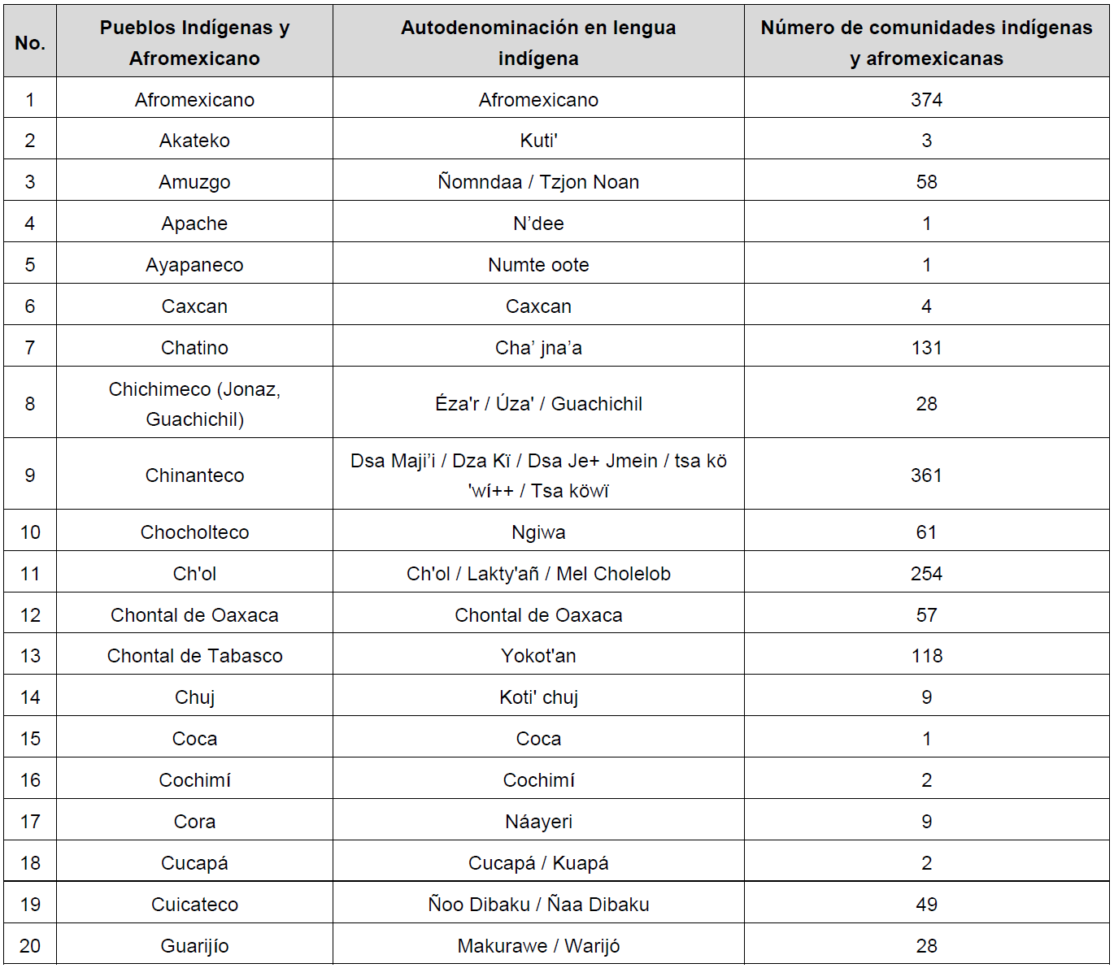

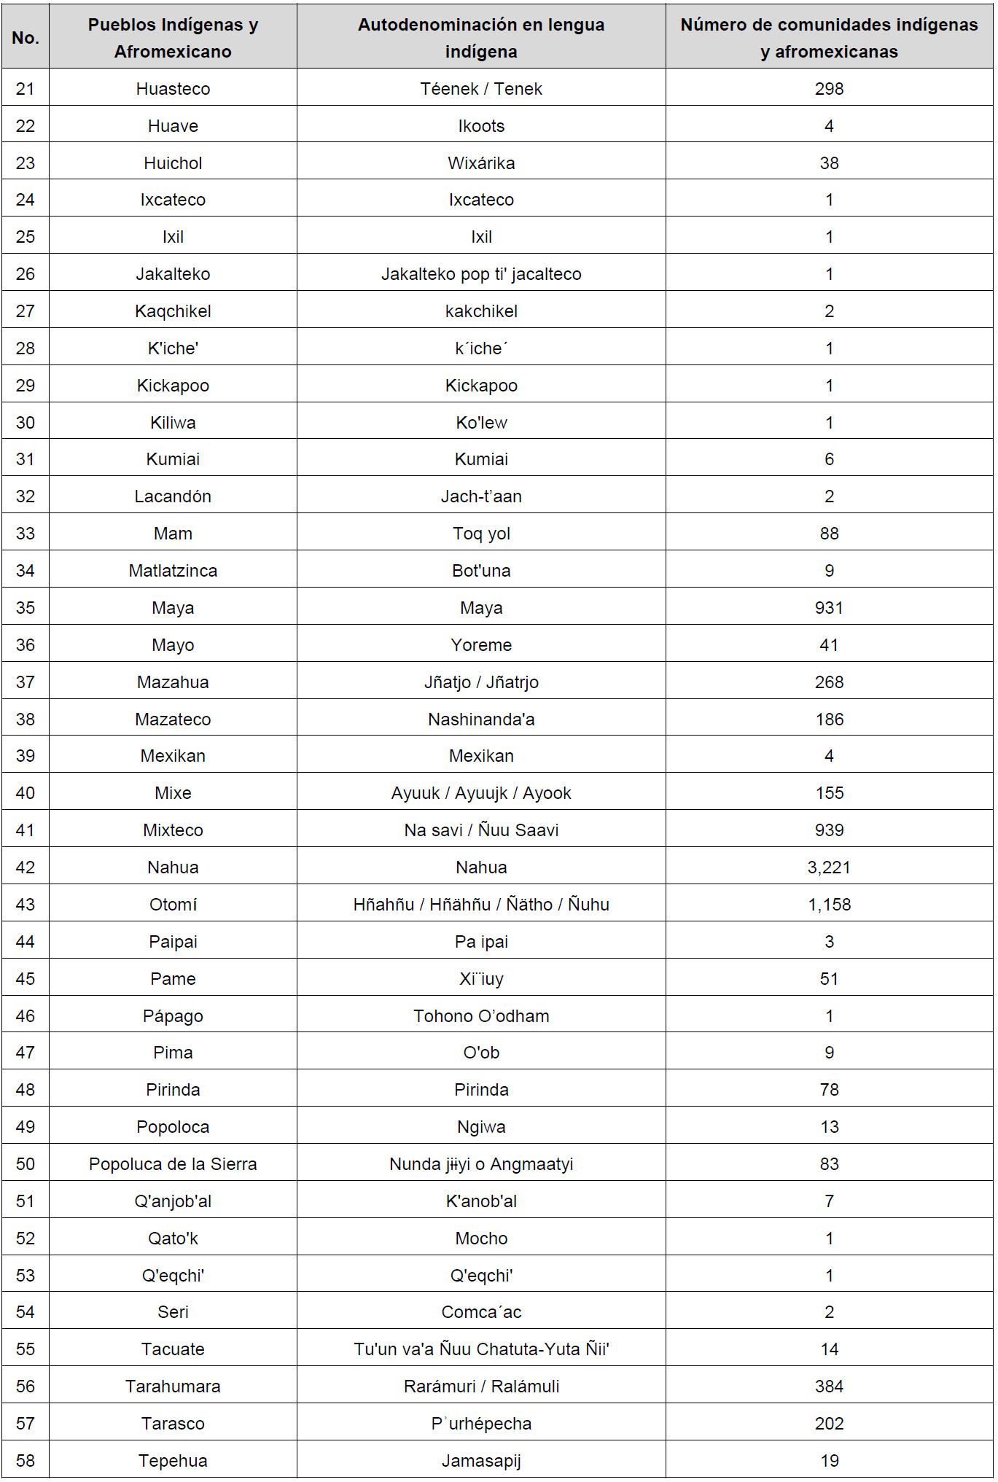

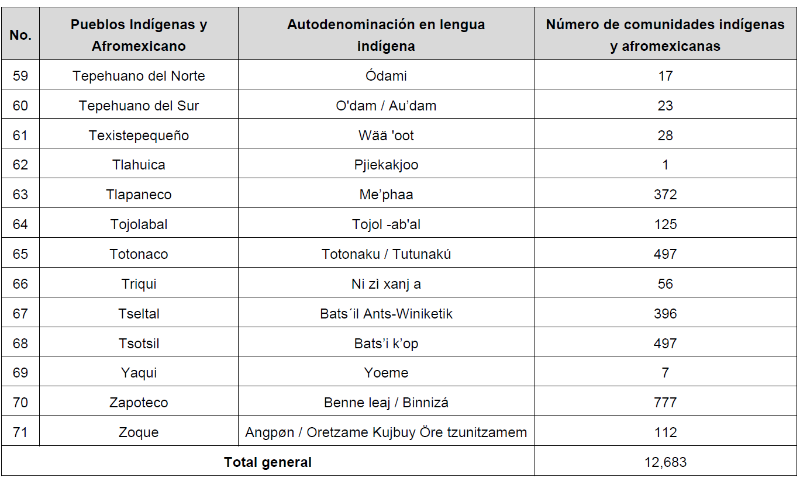

Además, fueron registradas e identificadas 28 comunidades conformadas por personas y familias pertenecientes a más de un pueblo indígena o afromexicano, asentadas en un mismo territorio y con autoridades nombradas a través de sus sistemas normativos, mismas que se identifican como comunidades pluriculturales.
QUINTO. Este Catálogo comprende los registros de los pueblos y comunidades en los que se identifica el cumplimiento de los criterios establecidos en el artículo 2o. de la Constitución Política de los Estados Unidos Mexicanos y la legislación internacional en la materia.
Las comunidades que hayan solicitado su registro y no se encuentren incluidas en el mismo al momento de su publicación, podrán ser inscritas una vez que se concluya el proceso de revisión de la información proporcionada y se identifique que ésta cumple con los criterios señalados anteriormente.
SEXTO. Queda salvaguardado el derecho de las comunidades indígenas y afromexicanas que por cualquier motivo no aparezcan en esta primera publicación del Catálogo, a ser registradas a través de sus autoridades e instituciones representativas, con base en los criterios señalados por la Constitución Política de los Estados Unidos Mexicanos y la legislación internacional en la materia; para tal efecto, continuarán habilitados, de forma permanente, los módulos de registro establecidos en las Oficinas Centrales, las Oficinas de Representación y los Centros Coordinadores de Pueblos Indígenas del Instituto.
SÉPTIMO. Las comunidades tendrán en todo tiempo el derecho de realizar las correcciones, modificaciones y adiciones que, conforme a su realidad y decisiones colectivas correspondan, a fin de mantener actualizada su información en el Catálogo. Para ello, deberán realizar los trámites administrativos correspondientes, especificando los apartados y la información que desean modificar.
OCTAVO. El Instituto Nacional de los Pueblos Indígenas efectuará periódicamente las modificaciones y actualizaciones necesarias al Catálogo, mismas que podrán ser consultadas en el micrositio señalado en el numeral TERCERO del presente Acuerdo.
TRANSITORIOS
Primero. El presente Acuerdo entrará en vigor al día siguiente de su publicación en el Diario Oficial de la Federación.
Dado en la Ciudad de México, a los nueve días del mes de agosto de dos mil veinticuatro.- El Director General, Adelfo Regino Montes.- Rúbrica.
(R.- 555898)

ACUERDO por el que se modifica el Estatuto Orgánico del Instituto Nacional de los Pueblos Indígenas, publicado el día 20 de marzo de 2019.

Al margen un sello con el Escudo Nacional, que dice: Estados Unidos Mexicanos.- GOBIERNO DE MÉXICO.- Instituto Nacional de los Pueblos Indígenas.
ACUERDO POR EL QUE SE MODIFICA EL ESTATUTO ORGÁNICO DEL INSTITUTO NACIONAL DE LOS PUEBLOS INDÍGENAS, PUBLICADO EN EL DIARIO OFICIAL DE LA FEDERACIÓN EL DÍA 20 DE MARZO DE 2019.
Que la Junta de Gobierno del Instituto Nacional de los Pueblos Indígenas, en su Segunda Sesión Ordinaria celebrada el día 8 de junio de 2023, con fundamento en lo dispuesto por los artículos 1o., 2o., 3o. y 4o., párrafo cuarto, de la Constitución Política de los Estados Unidos Mexicanos; 1, 2, 4, 5, 25, 26, 27, 28, 29, 30 y 31 del Convenio 169 sobre Pueblos Indígenas y Tribales en Países Independientes de la Organización Internacional del Trabajo; 1, 2, 7, 13, 14, 15, 16, 17, 21, 22 y 24 de la Declaración de las Naciones Unidas sobre los Derechos de los Pueblos Indígenas; I, V, VI, XIII, XIV, XV, XVII y XVIII de la Declaración Americana sobre los Derechos de los Pueblos Indígenas; 1, 3, fracción I y 45 de la Ley Orgánica de la Administración Pública Federal; 1, 2, 14, 15, segundo párrafo, 22, fracción I, 58, fracción VIII y 59, fracciones I y V Ley Federal de las Entidades Paraestatales; 1, 2, 5, 7, 8, 11, 12, 13, 30, fracción V, 35, 36, 47 y 48 de la Ley General de Educación; 1, 2, 3, 4, fracciones I, III, VI, XX, XXXVIII, XXXIX, XL, XLI, XLII y XLVIII, 11, 15, fracción XII, y 17, fracciones I, II y III de la Ley del Instituto Nacional de los Pueblos Indígenas; 1, 2, fracción II, 3, fracción II, 9, fracciones I, IV, XVI, y XXIII, 11, apartado A, fracción II, 14, fracciones V, XI, XIV y XV, del Estatuto Orgánico del Instituto Nacional de los Pueblos Indígenas, y
CONSIDERANDO
Que el artículo 2o. de la Constitución Política de los Estados Unidos Mexicanos dispone que la Nación tiene una composición pluricultural sustentada originalmente en sus pueblos indígenas, además de reconocer y garantizar el derecho de los pueblos y comunidades indígenas a la libre determinación y, en consecuencia, a la autonomía para preservar y enriquecer sus lenguas, conocimientos y todos los elementos que constituyan su cultura e identidad. De igual manera, establece la obligación del Estado de garantizar e incrementar los niveles de escolaridad, favoreciendo la educación bilingüe e intercultural, la alfabetización, la conclusión de la educación básica, la capacitación productiva y la educación media superior y superior; definir y desarrollar programas educativos de contenido regional que reconozcan la herencia cultural de sus pueblos, de acuerdo con las leyes de la materia, e impulsar el respeto y conocimiento de las diversas culturas existentes en la Nación.
Que el día 09 de febrero de 2020, el Presidente de la República, Licenciado Andrés Manuel López Obrador, en su visita a la Alcaldía de Milpa Alta, Ciudad de México, manifestó su compromiso de crear la Universidad de las Lenguas Indígenas de México (ULIM), expresando lo siguiente:
“…que se pongan de acuerdo aquí en Milpa Alta para ver en qué pueblo se pone la universidad para la enseñanza de las lenguas indígenas de México… Estamos trabajando de manera coordinada. Vamos a crear esta universidad porque necesitamos fortalecer las tradiciones, las costumbres, las lenguas, la organización social.”
Que, asimismo, en la Conferencia de Prensa Matutina de fecha 09 de agosto de 2022, en el marco de la conmemoración del “Día Internacional de los Pueblos Indígenas”, el Presidente de la República reiteró el compromiso de crear dicha Universidad;
Que con fecha 06 de noviembre de 2023 fue publicado en el Diario Oficial de la Federación el “Decreto por el que se crea el organismo público descentralizado Universidad de las Lenguas Indígenas de México “ULIM”, como un organismo público descentralizado de la Administración Pública Federal, con personalidad jurídica, patrimonio propio y autonomía operativa, técnica y de gestión, sectorizado a la Secretaría de Educación Pública, cuyo objeto es impartir educación superior para la formación de profesionistas en lenguas indígenas en los niveles de licenciatura, especialidad, maestría y doctorado, en las modalidades escolarizada, no escolarizada, mixta y dual; realizar investigación, promoción y vinculación, con el propósito de proteger, revitalizar, fortalecer y desarrollar el patrimonio lingüístico de los pueblos indígenas de México, y contribuir en la construcción de una sociedad basada en el reconocimiento y respeto de su diversidad lingüística, étnica y cultural.
Que, con la materialización del referido Compromiso Presidencial, se considera que este Instituto ha cumplido con la implementación de acciones para la creación y funcionamiento de la ULIM, en coordinación con las instancias competentes, por lo que resulta necesaria la adecuación de la estructura organizacional del Instituto creada para tal propósito.
Que, en este sentido, se considera que la Dirección de Implementación de la Universidad de las Lenguas Indígenas de México, establecida para apoyar la creación y funcionamiento de la ULIM, ha cumplido con su objetivo, por lo cual se propone, en primer lugar, modificar la fracción XVI del artículo 9 del Estatuto Orgánico del Instituto, para eliminar la referencia a dicha Dirección y disponer, en términos generales, que serán las unidades administrativas correspondientes, las que atiendan el mandato de la institución relacionado con el derecho a la educación indígena.
Que, en congruencia con lo anterior, se propone derogar el segundo párrafo del artículo 11 del Estatuto Orgánico, para eliminar la referencia a la citada Dirección de Implementación de la Universidad de las Lenguas Indígenas de México.
Que, sin demerito de lo anterior, resulta necesario fortalecer el marco jurídico de las unidades administrativa del Instituto relacionadas con el reconocimiento e implementación de la educación indígena; por lo anterior, además de modificar las atribuciones del Director General del Instituto, contenidas en el artículo 9 del Estatuto Orgánico, como se ha señalado anteriormente, se considera pertinente modificar la fracción XIV del artículo 14, el cual establece la competencia y atribuciones de la Coordinación General de Patrimonio Cultural y Educación Indígena, con relación al derecho a la educación indígena, para adicionar, en la parte final, que tendrá atribuciones relacionadas con el diseño y la construcción de propuestas de modelos educativos, planes y programas, mecanismos, instrumentos y acciones de educación indígena, en todos sus tipos y niveles, en coordinación con las instancias competentes, con el objetivo de asegurar la pertinencia cultural en la enseñanza y garantizando la revitalización y fortalecimiento de las culturas y lenguas indígenas en un marco de pluriculturalidad y multilingüismo, a través de las unidades administrativas correspondientes.
Que, en la Segunda Sesión Ordinaria de la H. Junta de Gobierno del Instituto Nacional de los Pueblos Indígenas, celebrada el 09 de julio de 2024, el citado cuerpo colegiado, aprobó el acuerdo número 6.2ª.24, “Acuerdo por el que se modifica el Estatuto Orgánico del Instituto Nacional de los Pueblos Indígenas publicado en el Diario Oficial de la Federación el día 20 de marzo de 2019”, de conformidad con lo dispuesto por los artículos 58, fracción VIII, de la Ley Federal de las Entidades Paraestatales y 15, fracción XII, de la Ley del Instituto Nacional de los Pueblos Indígenas, a través del cual aprueba por unanimidad la propuesta de modificación del Estatuto Orgánico del Instituto, así como a realizar las gestiones necesarias ante las instancias correspondientes para su publicación en el Diario Oficial de la Federación;
Que el Instituto Nacional de los Pueblos Indígenas recibió el día 16 de julio de 2024, el Oficio CONAMER/24/2952 de la Comisión Nacional de Mejora Regulatoria, por el que emitió resolución favorable respecto a la exención del Análisis de Impacto Regulatorio al Acuerdo mediante el cual se modifica el Estatuto Orgánico del Instituto Nacional de los Pueblos Indígenas, por lo que ha tenido a bien expedir el siguiente:
ACUERDO
POR EL QUE SE MODIFICA EL ESTATUTO ORGÁNICO DEL INSTITUTO NACIONAL DE LOS PUEBLOS INDÍGENAS, PUBLICADO EN EL DIARIO OFICIAL DE LA FEDERACIÓN EL DÍA 20 DE MARZO DE 2019
PRIMERO.- Se MODIFICA la fracción XVI del artículo 9, del Estatuto Orgánico del Instituto Nacional de los Pueblos Indígenas, para quedar como sigue:
“Artículo 9.-El Director General, además de las atribuciones previstas en los artículos 22 y 59 de la Ley Federal de las Entidades Paraestatales y 17 de la Ley, tendrá las siguientes:
I. a la XV. ...
XVI. Implementar e impartir educación en todos los asuntos relativos a los pueblos indígenas; elaborar planes y programas de estudio, así como expedir las constancias, certificados, diplomas, títulos y grados académicos que correspondan, con validez oficial, mediante las Unidades Administrativas que para tal efecto se establezcan, en coordinación con los pueblos indígenas y las instancias competentes, cuando así corresponda;
XVII. a XXIV. …”
SEGUNDO.- Se DEROGA el párrafo segundo del artículo 11, del Estatuto Orgánico del Instituto Nacional de los Pueblos Indígenas, para quedar como sigue:
“Artículo 11.- La Dirección General, para el cumplimiento del objeto y funciones del Instituto, contará con las unidades administrativas siguientes:
A. Coordinaciones Generales:
I. a la VIII…
B. Oficinas de Representación en las Entidades Federativas, y
C. Centros Coordinadores de Pueblos Indígenas.
Derogado.
Las Unidades Administrativas para el despacho de sus asuntos y ejercicio de sus atribuciones, podrán auxiliarse por el personal que se requiera para el desarrollo y cumplimiento de las mismas.
…
...”
TERCERO.- Se MODIFICA la fracción XIV del artículo 14, del Estatuto Orgánico del Instituto Nacional de los Pueblos Indígenas, para quedar como sigue:
Artículo 14.- Compete a la Coordinación General de Patrimonio Cultural y Educación Indígena:
I. a XIII. …
XIV. Coordinar con las instancias competentes, la realización de las medidas y acciones para el reconocimiento y la implementación de la educación indígena en todos sus tipos y niveles, participar en el diseño y la construcción de propuestas de modelos educativos, planes y programas, mecanismos, instrumentos y acciones de educación indígena, con el objetivo de asegurar la pertinencia cultural en la enseñanza y garantizando la revitalización y fortalecimiento de las culturas y lenguas indígenas en un marco de pluriculturalidad y multilingüismo, así como impartir educación en los pueblos indígenas, en términos de lo dispuesto en el artículo 9, fracción XVI, del presente Estatuto, a través de las Unidades Administrativas que correspondan;
XV… a la XXI…”
TRANSITORIOS
Primero. El presente Acuerdo entrará en vigor al día siguiente de su publicación en el Diario Oficial de la Federación.
Segundo. En virtud de la asignación de competencias, los asuntos que, en su caso, se encuentren en trámite a la fecha de publicación del presente Acuerdo serán atendidos y resueltos por las unidades administrativas del Instituto Nacional de los Pueblos Indígenas a las que se les asigne competencia en los mismos.
Dado en la Ciudad de México, a los 17 días del mes de julio de dos mil veinticuatro.- Este Acuerdo fue aprobado por la Junta de Gobierno del Instituto Nacional de los Pueblos Indígenas, mediante acuerdo 6.2ª.24 adoptado en su Segunda Sesión Ordinaria celebrada el día 9 de julio de 2024.- El Director General, Lic. Adelfo Regino Montes.- Rúbrica.
(R.- 555842)

Con base a la Convocatoria, se requirió presentar: i) Identificación oficial y CURP de la autoridad o representante de la comunidad; ii) Documento en el que conste que fueron electos como autoridades o representantes vigentes señalando el periodo de su designación o encargo, y iii) Acta de Asamblea, de Cabildo y/o de autoridades tradicionales en la que expresamente se señale que su comunidad es una comunidad indígena o afromexicana y el pueblo al que pertenece, así como, su consentimiento para el registro en el Catálogo Nacional de Pueblos y Comunidades Indígenas y Afromexicanas.

